Муниципальное бюджетное учреждение дополнительного образования Карачаевского городского округа
«Центр развития одарённых детей и молодёжи»
«Мир талантов»

Утверждаю:
Директор МБУ ДО КГО «ЦРОДМ»
_________/Салпагарова Н.И./
«___»___________2022 г.

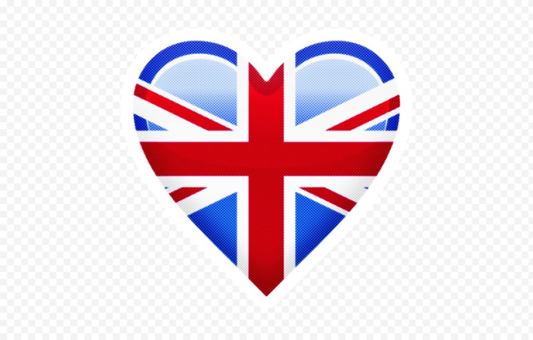

Методическая разработка на семинар-практикум
по теме:
«Юнион Джек-флаг Великбритании»

Подготовила: руководитель ТО
«Клуб английского языка»
ПДО Гочияева З. Р.

Карачаевск, 2021 г.

Содержание

1.Аннотация

2. Цель

3. Задачи

4. Оборудование

5. Основная часть
- Рисунок и символика флага

- История британского флага

- Union Jack: откуда пошло название британского флага?

- Происхождение названия

- Британские традиции связанные с флагом

6. Творческая часть

7. Заключение

8. Литература

1.Аннотация
Флаг Великобритании-один из государственных символов Соединенного Королевства Великобритании и Северной Ирландии.
Представляет собой синее прямоугольное полотнище с изображением красного прямого креста в белой окантовке, наложенным на белый и красные косые кресты.
Неофициальное название-«Юнион Джек» (Union Jack)- «союзный гюйс».
На сегодняшний день флаг Соединенного королевства Великобритании и Северной Ирландии является чем-то большим, чем просто символ мощной державы.
Магниты, сувениры, сумки, футболки с изображением флага Туманного Альбиона стали невероятно популярными во всем мире.

2.Цель:
- научить педагогов обобщать и использовать на практике в устной и письменной речи полученную на уроке информацию по теме.

3.Задачи:
- расширить и закрепить лингвострановедческие знания;
- познакомить учащихся с историей страны изучаемого языка, ее легендами;
- научить рассуждать по заданной теме;
- развивать интерес к учебно-познавательной деятельности на английском языке;
- развивать умение учебного сотрудничества на уроке.

4.Оборудование:
- флаг Великобритании
- схема флага
- ножницы
- клей карандаш
- картон
- карта Великобритании.

5. Основная часть

Британский национальный флаг-один из самых узнаваемых в мире. Он известен под названиями Union Jack или Union Flag, что значит «союзный флаг».
Британский флаг-самая яркая часть символики Великобритании, которая изображается почти на всех сувенирах.

1. Рисунок и символика флага

Британский флаг имеет прямоугольную форму с пропорциями 2:3. На полотнище синего цвета изображены несколько крестов, наложенные друг на друга.
Основа рисунка – широкий прямой красный крест с белой окантовкой. Он симметричен и растянут во всю ширину и длину флага. Прямой красный крест на белом фоне – это национальный символ Англии, флаг Святого Георгия.
За прямым крестом расположены еще два более тонких косых креста. Один из них – крест Святого Андрея, также расположенный на полотнище симметрично.
Отдельно, как символ Шотландии, он изображается на голубом фоне. Синий фон «Юнион Джека» темнее голубого оттенка шотландского флага, но исторически происходит именно от него.
Поверх шотландского креста наложен тонкий косой красный крест. Это символ Ирландии – крест Святого Патрика. Его отличительная черта на флаге – асимметричность. Иностранцы редко обращают внимание на эту особенность.
Ирландский крест пересекается с шотландским особым образом: узкие перекладины креста Святого Патрика смещены относительно центра к левому краю более широких перекладин белого креста Святого Андрея.
Это сделано для справедливости – так ни один из символов не имеет главенствующего положения на флаге.
Рисунок «Юнион Джека» состоит из символов трех стран, входящих в состав Великобритании: Англии, Шотландии и Северной Ирландии.
Четвертая страна, Уэльс, никак не представлена на флаге, что объясняется историческими причинами.
Многие валлийцы предлагают поместить в центр флага их символ – изображение красного дракона, но британский парламент пока не поддерживает эту инициативу.

2.История государственного флага Великобритании

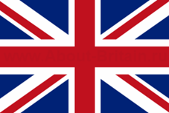

Одним из самых известных, а также самых популярных флагов в мире является национальный символ Соединенного королевства Великобритании и Северной Ирландии-флаг, который называется «Юнион Джек».
12 апреля 2021 года ему исполнился ровно 415 лет с момента первого использования.
Но свой сегодняшний вид, флаг приобрел не сразу.
Все дело в том, что британский флаг, который также носит название «Юнион Джек» (Union Jack), или «Юнион Флаг» (Union flag), по сути, является наслоением друг на друга флагов целых трех стран – Англии, Шотландии и Северной Ирландии.
Началось все с того, что королем государства, состоящего из двух независимых стран, Шотландии и Англии, стал шотландец Яков 6-в 1603 году. Тремя годами позже был представлен первый прототип современного флага Британии.
Для этого на флаг Англии с крестом святого Георгия был наложен шотландский флаг с крестом святого Андрея. Наложение произошло вот таким образом:
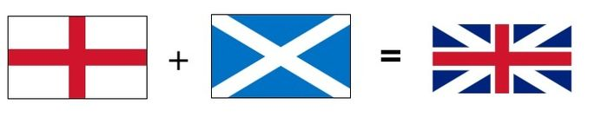
Государственным «Юнион Джек» стал лишь спустя 100 лет-в 1707 году, когда был подписан Акт об Унии между Шотландией и Англией.
Однако, еще через сто лет, в 1801 году был принят акт об объединении Великобритании и Ирландии, в результате чего, на существующий флаг был наложен еще один символ-Ирландский крест святого Патрика. Вот таким образом:

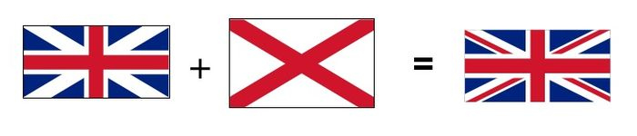
В таком виде, флаг Великобритании или Union Jack сохранился до наших дней. Даже несмотря на то, что в 1922 году Ирландия обрела независимость и в состав королевства Великобритания в настоящее время входит лишь кусочек Ирландского острова-Северная Ирландия.

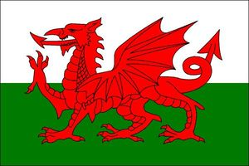

Необходимо подчеркнуть, что на сегодняшний день открытым остается вопрос, касающийся Уэльса, поскольку его красный дракон на государственном флаге Англии пока что отсутствует. Но валлийцы надеются, что придет время, когда флаг снова изменится, и на этот раз он будет дополнен эмблемой Уэльса.
3.Union Jack: откуда пошло название британского флага?

Историки до сих пор не пришли к единому мнению касательно того, откуда в названии флага Великобритании появилось слово «Jack».
Официальное название флага произносится как «Юнион Флаг», но гораздо чаще можно услышать название «Юнион Джек».
Сторонники одной теории считают, что свое название союзный флаг получил в честь короля Якова: «Джек» – сокращение от имени «Якобус» (Jacobus) – латинского
написания имени «Яков».
Согласно другой теории, слово это произошло от слова «джек-эт» («jack-et») - камзол, который носили солдаты.
Но наиболее популярным остается предположение, что своим названием флаг обязан тому, что первоначально он использовался только на море и только военными судами в качестве гюйса (отсюда и его обиходное наименование «Юнион Джек»-Jacks по-английски носовой флаг военного судна).

Существуют и иные версии его происхождения. Как бы там ни было, с уверенностью можно утверждать лишь одно-к 1674 году
название «Union Jack» прочно закрепилось за государственным флагом Британии и стало официально признанным в 1908 году, после одобрения Парламентом.

4.Происхождение названия флага
Сначала союзный флаг Англии и Шотландии «Юнион Джек» использовался только на море. На военных судах он служил гюйсом – носовым флагом кораблей, который обозначает государственную принадлежность.
По-английски «гюйс» – jack, именно поэтому, по одной из версий, флаг прозвали Union Jack.
По другой версии, Jack – сокращенная форма имени James, короля Якова Первого. Яков и Джеймс – формы одного имени, произошедшего от библейского имени Иаков, что по-латински звучало как Jacobus.
В Когда Яков Первый утвердил новый флаг, его могли прозвать «Союзным Джеком» по имени короля.

5.Британские традиции связанные с флагом
В Великобритании не существует строгих законов, ограничивающих использование флага или предписывающих определенные условия.
Как и во многих других случаях, британцы просто следуют заведенной традиции.
Жители Великобритании имеют право поднимать «Юнион Джек» над частными домами, зданиями компаний и корпораций, офисами местных органов власти в городах без каких-либо ограничений.
Обычные люди и организации могут пользоваться флагом на свое усмотрение.
До 2007 года правительственные здания и государственные учреждения могли поднимать «Юнион Джек» только в строго определенные дни, а сейчас это правило не действует – разрешено действовать по
своему усмотрению, поднимать флаг в любой день.
В особые праздничные дни флаг также вывешивается в местах расположения британских военных гарнизонов. Например, «Юнион Джек» поднимают в День Содружества, официальный день рождения королевы, в Памятное воскресенье и другие праздники.
В каждой из частей Великобритании флаг поднимают в день их святого, например, в Уэльсе в День Святого Давида, а в северной Ирландии в День Святого Патрика.

Существуют также традиции опускания флага на общественных зданиях.
Так делают в день смерти монарха, в день похорон бывшего премьер-министра, членов королевской семьи или глав других государств, а также в любых других случаях по решению королевы.

6. Творческая часть

Великобритания является островным государством, расположенным на северо-западе Европы. Его берега омывают Атлантический океан и прилегающие моря. Официальное название государства Соединенное Королевство Великобритании и Северной Ирландии. По административно-политическому устройству Великобритания разделяется на 4 части:
- Англия
- Шотландия
- Уэльс
- Северная Ирландия
Флаг Великобритании состоит из креста святого Георгия, креста святого Патрика, и креста святого Андрея. Каждый крест на флаге Великобритании представляет одну из стран, входящих в состав Соединенного Королевства.
Флаг Великобритании называется «Union Jack», т.к. он обозначает союз стран, входящих в Соединенное Королевство.

Англия
Национальный флаг Англии – белый с красным прямым крестом Святого Георгия, который считается небесным покровителем англичан. Первое упоминание флага Англии с Георгиевским крестом относится к 1545 году. Святой Георгий стал
покровителем Англии в XIII веке.

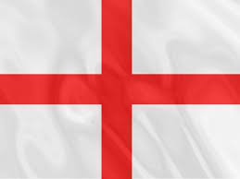

Шотландия
Белый косой крест, известный, как крест Святого Андрея, символизирует Шотландию. Со временем голубой цвет был заменен синим. Появление этого флага согласно легендам относится к 832 году, когда король скоттов Ангус перед битвой с
англо – саксами увидел в небе знамение в виде креста, на котором, по преданию, был распят Андрей Первозванный, считающийся покровителем Шотландии. Битва была выиграна, а изображение белого креста на небесно– голубом фоне стало одним из символов Шотландии.

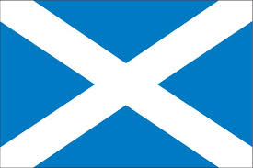

Северная Ирландия
Диагональный крест красного цвета, именуемый крестом святого Патрика, символизирует Ирландию и расположен сверху на белом диагональном кресте.

Изготовление аппликации
Материалы для изготовления:
- цветная бумага (синего, красного и белого цвета),
- ножницы,
- клей,
-образец флага.

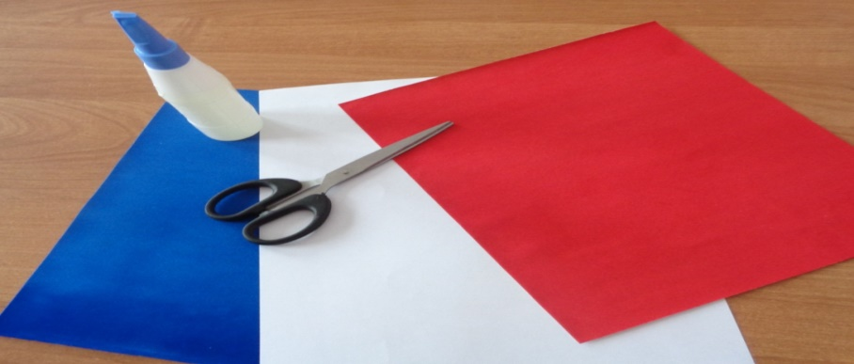

1.Делаем заготовки:
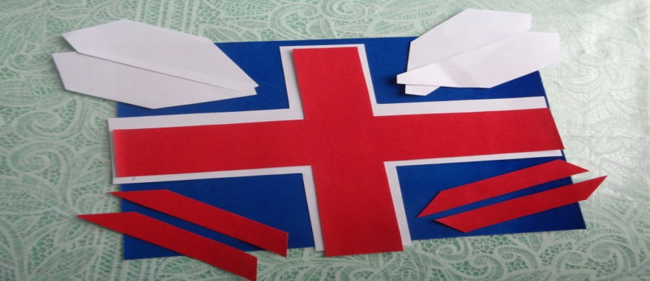

2. Начинаем клеить.
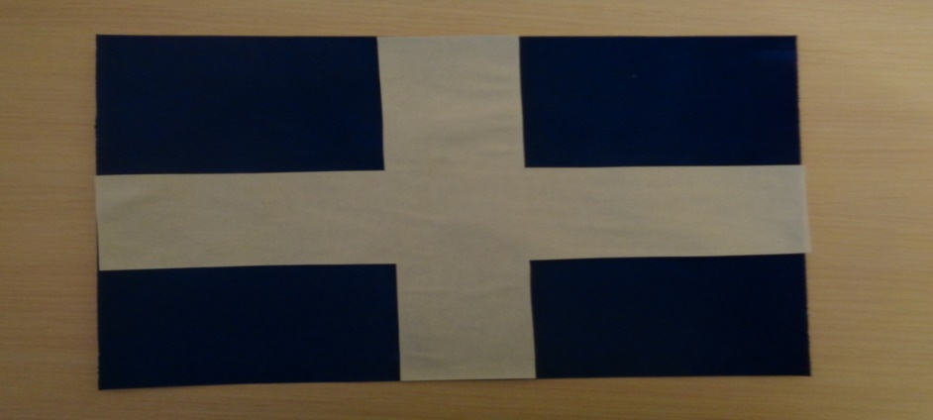

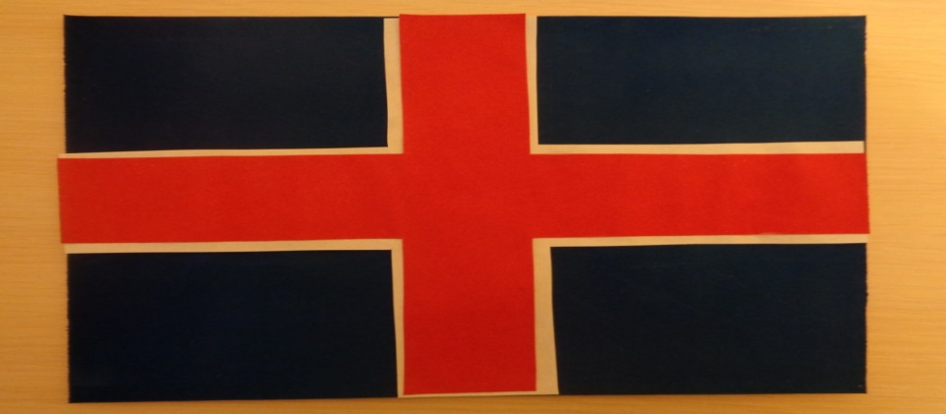

Флаг готов
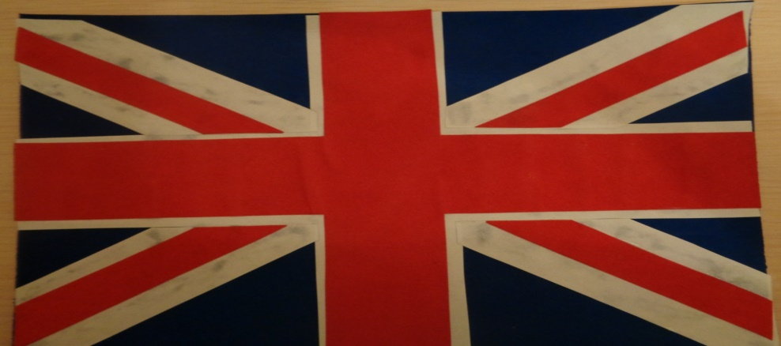

6. Заключение
На основании вышеизложенного можно сделать вывод о том, что поставленные нами задачи в начале работы достигнуты.
В данной работе мы рассмотрели историю возникновения флага Соединенного королевства Великобритании и Северной Ирландии, на основании чего мы пришли к выводу, что флаг Великобритании имеет богатую историю длинной более 400 лет.
При этом немаловажным является тот факт, что на флаге Великобритании очень четко и полит корректно объединены три флага с крестами разных цветов, символизирующие объединение в состав Великобритании трех стран - Англии, Шотландии и Северной Ирландии.
Кроме того, были рассмотрены теории происхождения
«личного имени» флага Великобритании.
Однако, самым распространённым является мнение, что своим названием флаг обязан тому, что первоначально он использовался только на море и только военными судами в качестве гюйса (отсюда и его обиходное наименование "Юнион Джек"-Jacks по-английски носовой флаг военного судна).
Данная разработка способствовала расширению их кругозора по данной теме.
Подытожив все вышеизложенное, стоит подчеркнуть, что иногда те вещи, которые ненавязчиво окружают нас в повседневной жизни, могут иметь интересную историю длинной не в одну сотню лет, например как флаг Туманного Альбиона.

7. Литература.

1. Флаг Великобритании [Электронный ресурс] https://ru.wikipedia.org/wiki
2. Флаг Великобритании [Электронный ресурс] https://33tura.ru/greatbritain-flag
3.Из истории Британского флага [Электронный ресурс] http://enclub.ru/article/iz-istorii-britanskogo-flaga-
4. Происхождение флага Великобритании [Электронный ресурс] http://www.londonlove.ru/post-flag_velikobritanii.html
5.Флаг Великобритании [Электронный ресурс] https://www.votpusk.ru/story/article.asp?ID=7313
6. Флаг Великобритании [Электронный ресурс] http://www.ru-uk.net/zhizn-v-anglii/item/160-britanskij-flag-interesnye-fakty-
7. Британский флаг: интересные факты, которых вы не знали [Электронный ресурс] kotorykh-vy-ne-znali.html
8.История создания флага Великобритании [Электронный ресурс] https://kopilkaurokov.ru/angliiskiyYazik/presentacii/istoriia_sozdaniia_flagha_vielikobritanii
9.Флаг Великобритании [Электронный ресурс] https://infourok.ru/prezentaciya-po-angliyskomu-yaziku-flag-velikobritanii-1119973.html
10. История символов Великобритании [Электронный ресурс] https://nsportal.ru/shkola/inostrannye-yazyki/library/2012/04/19/istoriya-simvolov-velikobritanii
11.История символов Великобритании [Электронный ресурс] http://uslide.ru/istoriya/7808-istoriya-simvolov-velikobritanii.html
12.История появления флага Великобритании [Электронный ресурс] http://www.internet-design.ru/blog/flags/

